CURRICULUM VITAE
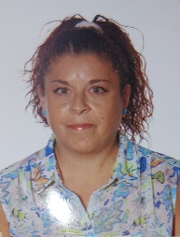DATOS PERSONALES
Nombre: María del Carmen Ríos Martínez
D.N.I: 52812801-V
Fecha de nacimiento: 15-07-1966
Domicilio: C/ Madrid, Nº3, 3ºB
Localidad: Caravaca de la Cruz (Murcia)
Teléfono: 628020674

FORMACIÓN ACADÉMICA
• Graduado Escolar (C.P. El San Francisco)

FORMACIÓN COMPLEMENTARIA
• Curso: “Manipulador de Alimentos” (2022)

EXPERIENICA LABORAL
• Puesto: Limpiar y envasar calzado
• Empresa: Tomas de la Cerda
• Duración: 9 años

• Puesto: Limpiar y envasar calzado
• Empresa: Ruiz Bernal
• Duración: 2 años

• Puesto: Fábrica de conservas
• Empresa: Marín Jiménez
• Duración: 1 Temporada

• Puesto: Limpieza de casas y escaleras
• Empresa: Particular
• Duración: 25 años y actualmente trabajando

• Puesto: Cocinera y limpiadora
• Empresa: Bar parada (Despachos Amy)
• Duración: Desde Diciembre de 2018 y actualmente trabajando

OTROS DATOS DE INTERES
• Flexibilidad horaria
• Soy una persona responsable, simpática, agradable, puntual, tengo la facilidad de aprender pronto nuevos

